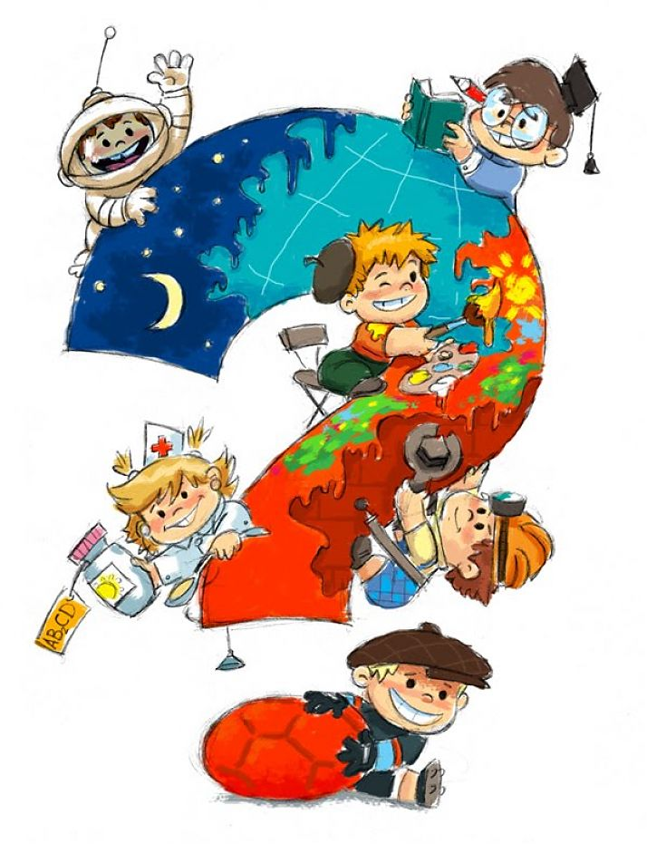
Как мы слышим?

О каком органе чувств эта загадка?

У зверушки-
На макушке.
А у нас-
Ниже глаз.
(уши)
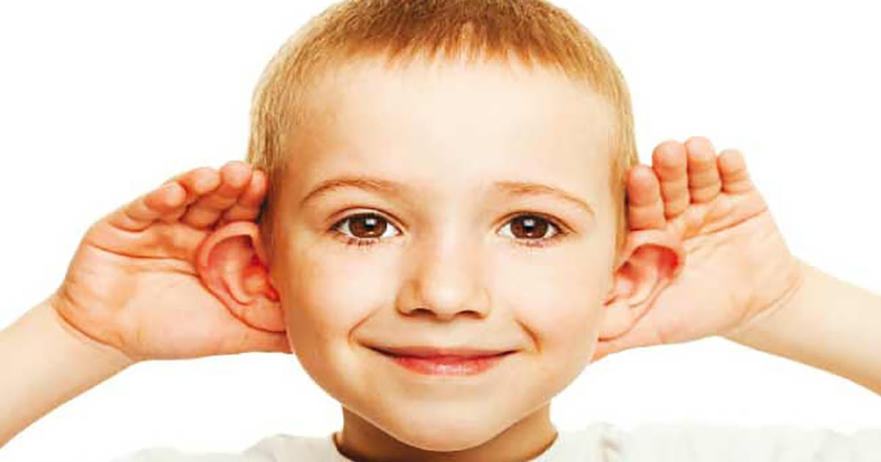
Очень важный орган чувств у человека, очень тонкий и сложный - ухо. Как мы воспринимаем окружающий мир с помощью уха? (с помощью ушей мы слышим речь других людей, звуки природы, музыку)
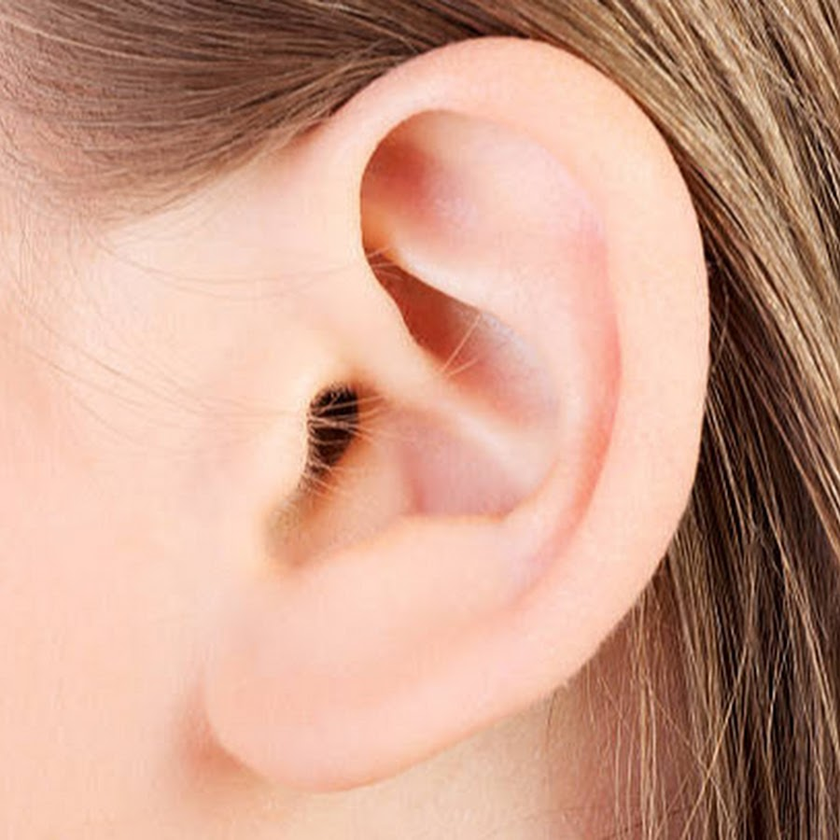
- Мы видим только наружную часть уха- ушную раковину и барабанную перепонку. Остальная его часть находится внутри головы- среднее ухо и внутреннее ухо.
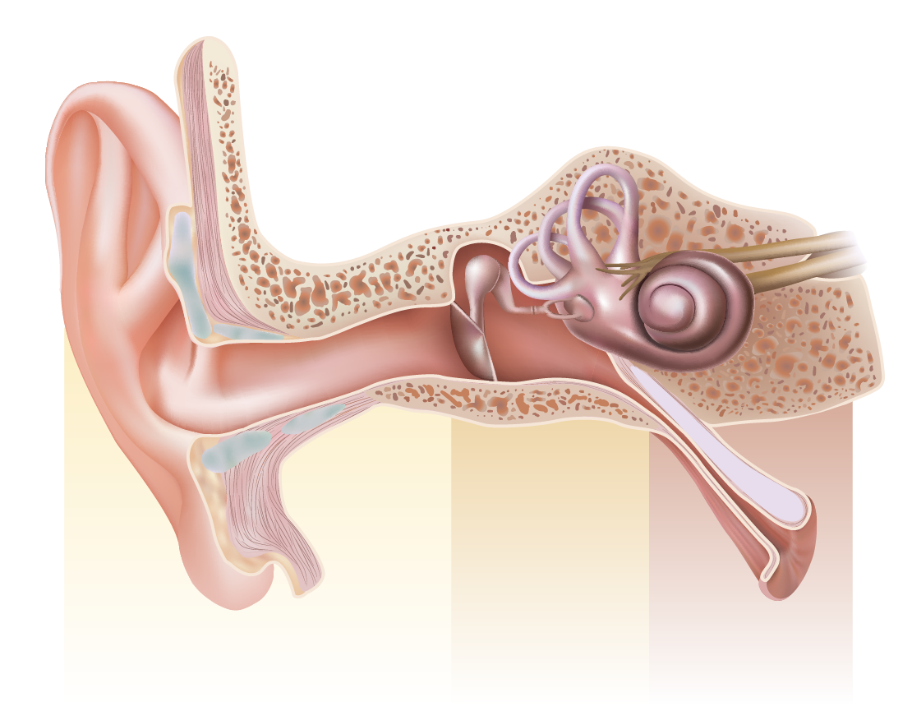
- Слух- способность организма воспринимать звуковые волны. Звуки заставляют барабанную перепонку вибрировать. Это вызывает вибрацию слуховых косточек. Нервы передают сигнал мозгу и там обрабатывается.
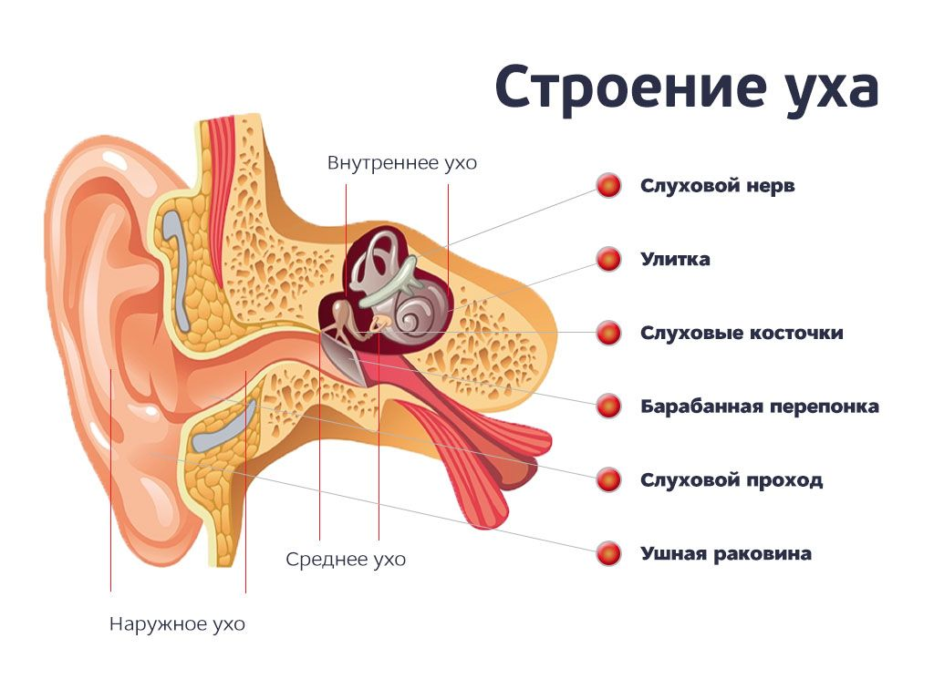
Слух тесно связан с речью. Ребёнок сначала слышит и понимает речь, а затем уже учится говорить. Отсутствие слуха значительно обедняет мир человека, лишает его возможности общения. Люди, которые потеряли слух, могут общаться с помощью мимики и жестов. Слух надо беречь! Сильный шум, резкие звуки, громкая музыка портят слух, плохо влияют на весь организм. Чаще отдыхайте на природе - среди тишины, вдали от шума цивилизации.
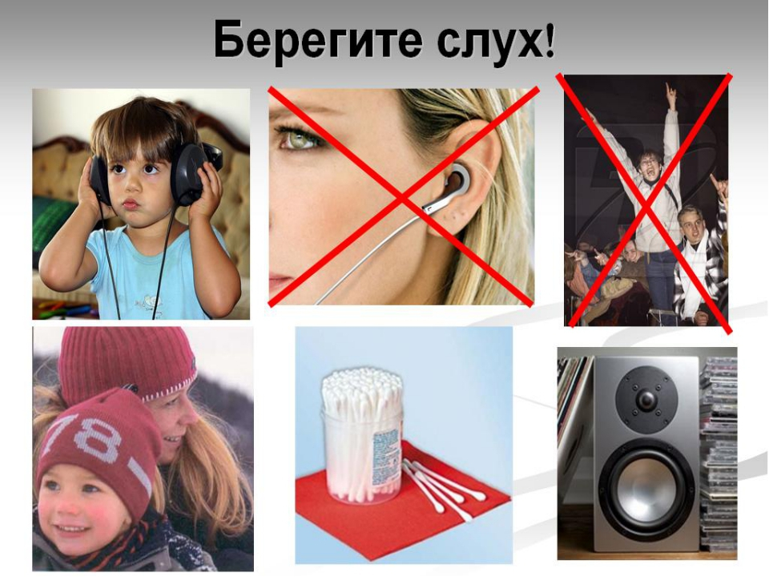
Надо регулярно мыть уши с мылом и чистить туго скрученной ваткой. Никогда не ковыряй в ушах спичками, булавками и другими острыми предметами. Так можно повредить барабанную перепонку и потерять слух. Если почувствуешь боль в ухе или туда попадёт посторонний предмет, обратись к врачу.

Вывод: С помощью какого органа человек слышит все звуки, которыми наполнен мир? ( с помощью органа слуха- ушей).
- Как надо ухаживать за ушами?
- Какие меры предосторожности следует предпринимать, чтобы не потерять слух?

